PORTFOLIO DE COMPÉTENCES — BUT R&T 2 (parcours ROM)
Bilan de semestre — Analyse réflexive globale
Synthèse des compétences BUT R&T 2 (ROM)
Document de preuve — Léo Ponthieux
Compétences visées : RT1 · RT2 · RT3 · ROM1 · ROM2

Mon parcours et ma démarche
Depuis le début de ma formation en BUT RT, j'ai progressivement construit des compétences couvrant l'administration des réseaux, la connexion des entreprises et des usagers, le développement d'applications et, cette année, la spécialisation ROM (réseaux opérateurs et multimédia).
Synthèse par compétence
- RT1 — Administrer les réseaux : routage dynamique (OSPF), VRF/MPLS, services d'entreprise complets (DNS, AD, RADIUS, RDWeb). Point fort : le déploiement de services réseau (niveau 4/4).
- RT2 — Connecter les entreprises et les usagers : transmission LoRaWAN, accès distants sécurisés, interconnexion multi-sites, réseaux d'accès opérateurs (xDSL, FTTH, 5G).
- RT3 — Créer des outils et applications : applications mobile (Android) et web (Node.js), client/serveur TCP/UDP, automatisation Python (Netmiko). Point fort : la programmation client/serveur (niveau 4/4).
- ROM1 — Infrastructures des réseaux opérateurs : virtualisation/conteneurisation (Docker, VM), routage et interconnexions, automatisation d'équipements.
- ROM2 — Communications unifiées et vidéo : déploiement d'un IPBX 3CX, administration d'un service de téléphonie multi-sites, politique de QoS pour les flux temps réel.
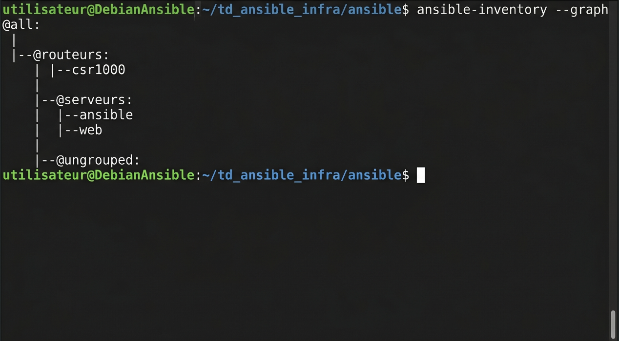
▲ Automatisation de la configuration d'équipements réseau (Python / Netmiko)
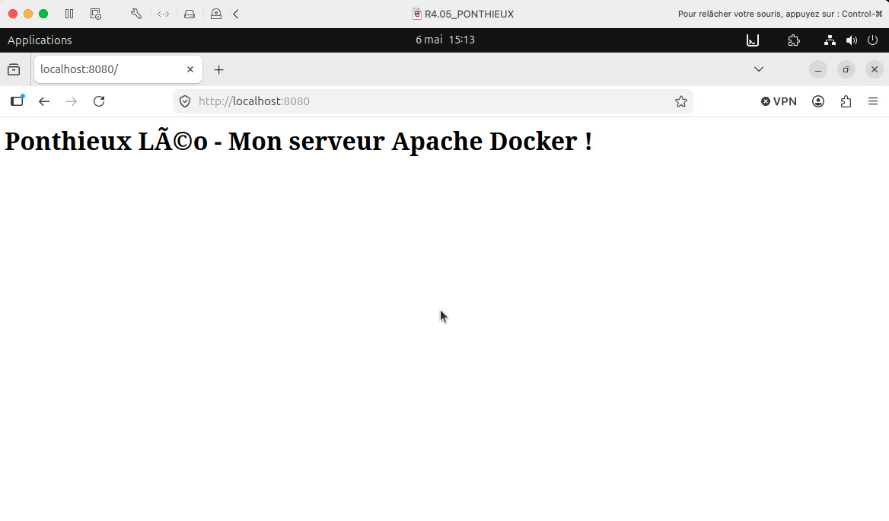
▲ Virtualisation : service Apache conteneurisé sous Docker

Analyse réflexive
Avant l'action — Dès le début du semestre, mon objectif était de synthétiser les compétences techniques acquises individuellement et de développer mon autonomie sur des projets complets, notamment dans le domaine de la ROM.
Pendant l'action — Les SAÉ m’ont exposé à des situations professionnelles concrètes (entreprise, opérateur, téléphonie). Cette expérience m’a permis de distinguer la simple réalisation d’un TP de la livraison d’un service opérationnel, me conduisant à systématiquement valider mes travaux par des tests.
Après l'action — Je conclus que mes points forts sont les services réseau d'entreprise et le développement d'applications communicantes. Mes axes de progrès : la dimension « opérateur réel » (échelle, BGP, sécurité avancée) et l'automatisation. Mon plan d'action : approfondir ces points en alternance et continuer à documenter mes preuves au fil de l'eau.

Léo Ponthieux — Portfolio BUT R&T 2 ROM — leoponthieux.fr

